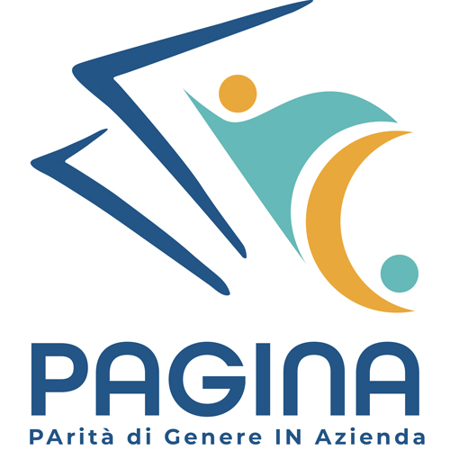
AVVISO PUBBLICO PER LA PARTECIPAZIONE DELLE IMPRESE UMBRE AL PERCORSO FORMATIVO PROPEDEUTICO AL CONSEGUIMENTO DELLA CERTIFICAZIONE DELLA PARITÀ DI GENERE
(approvato con Determinazione del Segretario Generale n.651 del 26.11.2025)
ISTANZA DI PARTECIPAZIONE
Il/La sottoscritto/a:
nato a: | il
Codice fiscale:
Residente in: | Provincia | CAP
in via:
in qualità di titolare/legale rappresentante dell’impresa:
Denominazione: |  | REA
Codice Fiscale: | Partita IVA:
Con sede legale a: | Provincia | CAP
In via: | Telefono
PEC
Mail
Mail
con sede secondaria/unità locale a: | Provincia | CAP
in via
☐ Iscritta al Cassetto digitale (https://impresa.italia.it/cadi/app/login)
CHIEDE
che l’impresa partecipi alla procedura di assegnazione del voucher formativo di cui all’ Avviso pubblico per la partecipazione delle imprese umbre al percorso formativo propedeutico al conseguimento della certificazione della parità di genere (Avviso).

A tale fine il sottoscritto, consapevole delle responsabilità penali richiamate dall’art. 76 del D.P.R. 445 del 28/12/2000 in caso di dichiarazioni mendaci, formazione e uso di atti falsi o contenenti dati non rispondenti a verità, ai sensi degli artt. 46, 47 e 48 del D.P.R. 445/2000
DICHIARA
- Di aver preso visione e conoscere integralmente l’Avviso;
- che l’impresa rientra nell’ambito delle Micro/Piccole/Medie imprese così definita nell’Allegato I al Regolamento n. 651/2014/UE della Commissione Europea in quanto occupa n…..unità alla data di presentazione della domanda ed ha un fatturato o un totale di bilancio annuo pari a………………… ;
- che l’impresa è in regolare attività e non è sottoposta a liquidazione e/o a procedure concorsuali quali fallimento, amministrazione controllata, amministrazione straordinaria, concordato preventivo, liquidazione coatta amministrativa, scioglimento volontario, piano di ristrutturazione dei debiti, stato di crisi dell’impresa o in qualsiasi altra situazione equivalente secondo la normativa attualmente vigente;
- che l’impresa non ha forniture in essere, anche gratuite, con la Camera di Commercio dell’Umbria ai sensi dell’art. 4, comma 6, del D.L. 95 del 6 luglio 2012, convertito nella L. 7 agosto 2012, n. 1357;
- di essere a conoscenza del fatto il voucher formativo di cui all’Avviso è concesso in regime “de minimis” ai sensi dei Reg. (UE) 2023/ n. 2831 e 2024/3118;
- di non avere stipulato contratti di lavoro subordinato o autonomo o comunque attribuito incarichi a ex dipendenti pubblici in violazione del divieto previsto dall’art. 53 co. 16-ter del D. Lgs. 165/2021;
- di aver preso visione dell'informativa privacy (art. 14) e di essere consapevole che i dati personali conferiti saranno pubblicati sul sito camerale in applicazione degli obblighi di trasparenza previsti dagli artt. 26 e 27 del D.lgs. 33/2013, nonché nell'albo on line dell'Ente con il provvedimento di ammissione;
- di
󠄀 prestare
󠄀 non prestare
il consenso ai fini del trattamento per scopi informativi di cui al punto 3, lett. e) dell’informativa;
- che le persone (massimo 3 ai sensi dell’ art.4 dell’Avviso) che parteciperanno al percorso formativo saranno:

Nome Cognome____________________________________________
Codice fiscale______________________________________________
Indirizzo mail______________________________________________
Tel diretto/cellulare_________________________________________
- Titolare
- Amministratore
- Dirigente/Quadro
- Dipendente (in tal caso specificare Area operativa di inquadramento)_____________________________________________
Nome Cognome____________________________________________
Codice fiscale______________________________________________
Indirizzo mail______________________________________________
Tel diretto/cellulare_________________________________________
- Titolare
- Amministratore
- Dirigente/Quadro
- Dipendente (in tal caso specificare Area operativa di inquadramento)_____________________________________________

Nome Cognome____________________________________________
Codice fiscale______________________________________________
Indirizzo mail______________________________________________
Tel diretto/cellulare_________________________________________
- Titolare
- Amministratore
- Dirigente/Quadro
- Dipendente (in tal caso specificare Area operativa di inquadramento)_____________________________________________

SI IMPEGNA
- a comunicare tempestivamente all’indirizzo cciaa@pec.umbria.camcom.it ogni eventuale variazione relativamente alle informazioni e ai dati contenuti nella presente domanda;
- a far pervenire, entro 10 giorni di calendario dalla nota di richiesta, tutte le integrazioni e/o informazioni richieste da parte della Camera di Commercio.

Luogo, data_____________
Firma del richiedente

Sono escluse da tale fattispecie le imprese individuali, le fondazioni istituite con lo scopo di promuovere attività di orientamento e formazione e gli enti e le associazioni operanti nel campo dei servizi socio-assistenziali e dei beni e attività culturali, dell’istruzione e della formazione, le associazioni di promozione sociale, gli enti di volontariato, le organizzazioni non governative, le cooperative sociali, le associazioni sportive dilettantistiche nonché le associazioni rappresentative, di coordinamento o di supporto degli enti territoriali e locali
Firma digitale o autografa ma con allegata copia documento d’identità

